АЛГОРИТМИЗАЦИЯ И ПРОГРАММИРОВАНИЕ

УДК 004.8 EDN: XXXXXX

ЦЕНЫ НА ЖИЛЬЁ – ПРОДВИНУТЫЕ МЕТОДЫ РЕГРЕССИИ

Пронякин Я. Е. ORCID: 0000-0000-0000-0000 e-mail: tr1angle.ya.p@gmail.com
Нижегородский государственный технический университет им. Р. Е. Алексеева
Нижний Новгород, Россия

Опаров И. В. ORCID: 0000-0000-0000-0000 e-mail: ivo-17@yandex.ru
Нижегородский государственный технический университет им. Р. Е. Алексеева
Нижний Новгород, Россия

Проект посвящен предсказанию цен на жилье при помощи продвинутых методов регрессии. Строится модель, которая предсказывает цены на жилье на основе различных параметров. Используются алгоритмы очистки данных, объединения и сравнения моделей, а также методы визуализации данных для отображения зависимостей данных. Обучение и тестирование модели проводится на отдельных наборах данных. Проводится оценка точности предсказаний.

Ключевые слова: нейронные сети, машинное обучение, регрессия, анализ данных, объединение моделей

ДЛЯ ЦИТИРОВАНИЯ: Пронякин Я. Е., Опаров И. В.. Цены на жильё – продвинутые методы регрессии. // Труды НГТУ им. Р. Е. Алексеева. 2025. №3. С. 13-19. EDN: XXXXXX

HOUSE PRICES - ADVANCED REGRESSION TECHNIQUES

Y. E. Pronyakin ORCID: 0000-0000-0000-0000 e-mail: tr1angle.ya.p@gmail.com
Nizhny Novgorod State Technical University n.a. R.E. Alekseev
Nizhny Novgorod, Russia

I. V. Oparov ORCID: 0000-0000-0000-0000 e-mail: ivo-17@yandex.ru
Nizhny Novgorod State Technical University n.a. R.E. Alekseev
Nizhny Novgorod, Russia
Abstract. The project is dedicated to predicting housing prices using advanced regression techniques. A model is being built that predicts housing prices based on various parameters. Algorithms for data cleaning, ensembling, comparing models, and data visualization are used. The model is trained and tested on separate datasets. The accuracy of the predictions is being evaluated.

Keywords: neural networks, machine learning, regression, data analysis, ensembling

FOR CITATION: Y. E. Pronyakin, I. V. Oparov. House Prices - Advanced Regression Techniques. // Transactions of NNSTU n.a. R.E. Alekseev 2025. №3. Pp. 13-19. EDN: XXXXXX

© Пронякин Я. Е., Опаров И. В., 2025
Введение

Прогнозирование рыночной стоимости объекта недвижимости является одной из ключевых задач в сфере финансов. Точная оценка позволяет минимизировать риски и способствует принятию обоснованных решений как для покупателей, так и для продавцов. Однако данный процесс сопряжен со значительными сложностями, поскольку конечная цена формируется под влиянием множества факторов: от физических характеристик самого дома, таких как площадь и количество комнат, до его местоположения, состояния рынка и макроэкономических показателей.
Целью нашего проекта является разработка модели машинного обучения, которая на основе предоставленного набора данных сможет с высокой точностью предсказать конечную стоимость жилья.

Практическая часть

Исходный набор входных данных, состоит из 79 полей, каждое из которых описывает тот или иной параметр недвижимости. Так как для обучения модели не нужен столбец Id, было принято решение убрать его, как из тренировочного, так и из тестового наборов данных.
В каждых данных могут присутствовать погрешности или неточности, поэтому изначально мы решили просто удалять совсем плохие значения, как например на рис.1, на котором в правом нижнем углу, мы видим некорректные значения (низкая стоимость и большая площадь).

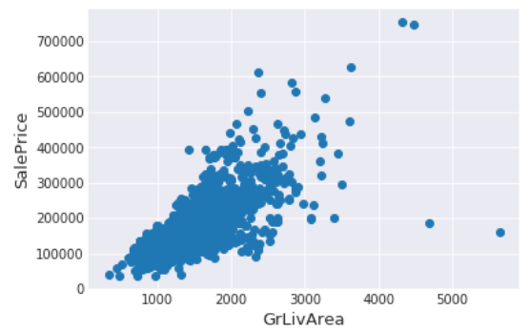
Рис.1: График зависимости цены от площади

Но вскоре мы поняли, что будет проще попытаться сделать нашу модель устойчивой к отклонениям. О чем будет написано позднее по тексту.
Поскольку линейные модели используют нормально распределенные данные, нам нужно использовать логарифмическое преобразование целевой переменной, при помощи функции log1p из библиотеки NumPy.

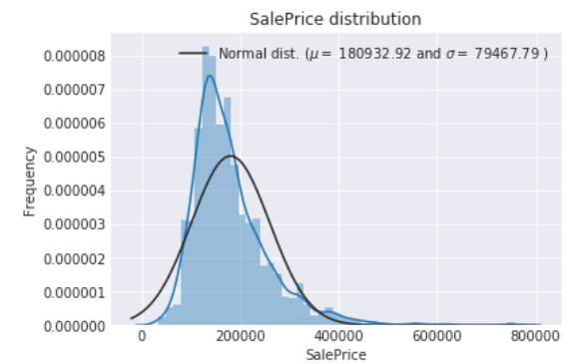
Рис.2: график распределения цен до логарифмического преобразования

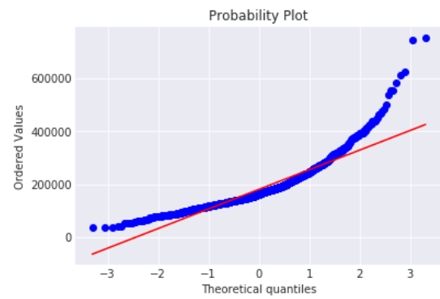
Рис.3: квантили до логарифмического преобразования

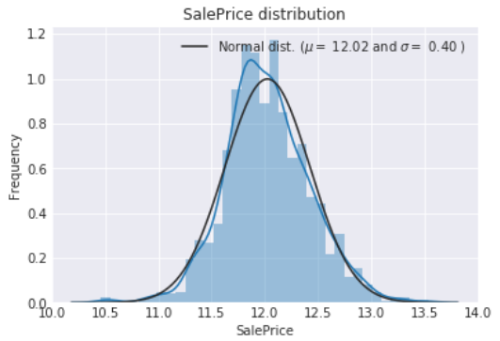
Рис.4: график распределения цен после логарифмического преобразования

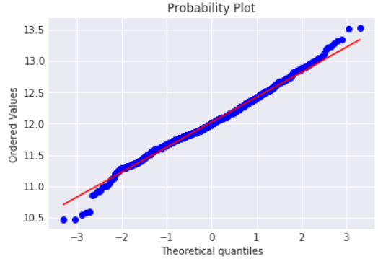
Рис.5: квантили после логарифмического преобразования

Теперь перейдем к анализу пропущенных значений (NaN). Выведем график, отображающий частоту пропущенных значений (рис.6), а также их таблицу (рис.7)

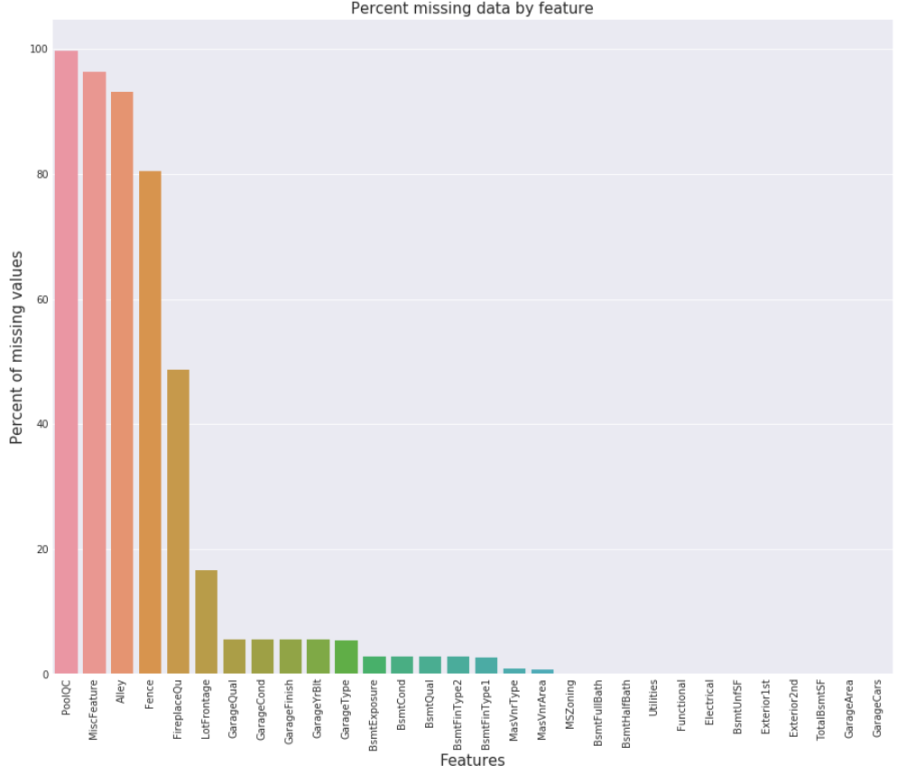
Рис.6: график отображения пропущенных значений.

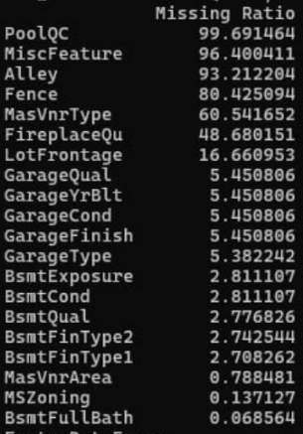
Рис.7: таблица пропущенных значений.

Зная какие именно значения пропущены, мы можем заменить их, используя fillna. Для того, чтобы понять на что будем заменять, будем анализировать смысл связанных столбцов и самих столбцов (например если гаража нет, то значение машины в гараже можно с NaN заменить на 0).
Также была создана корреляционная карта (рис.8) для того, чтобы увидеть, как функции соотносятся с ценой продажи.
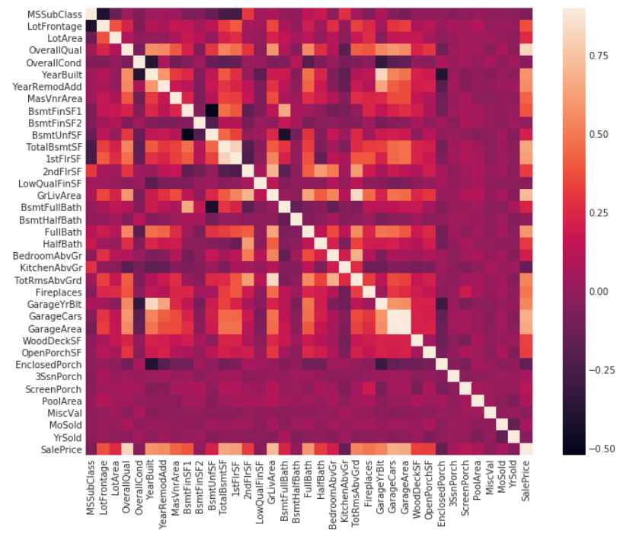
Рис.8: корреляционная карта

Также был проведен анализ искажения данных. Результаты, были занесены в таблицу (рис.9).Было принято решения исправить их при помощи трансформации Бокса, таким образом было исправлено 59 значений.

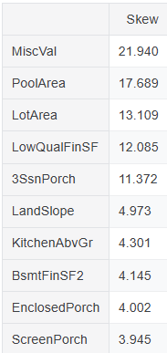
Рис.9: таблица искажений

Часть кода, связанную с анализом данных, можно посмотреть в приложении 1.

Теперь перейдем к построению моделей. Для обучения будем использовать библиотеку Sklearn. Будут обучены несколько моделей на основе следующих регрессионных моделей:
- Регрессия Лассо
- Эластичная регрессия
- Регрессия Риджа
- Регрессия с бустингом градиента
Помимо этого, будет также использована такая модель, как XGBoost. Для оценки результатов использована метрика RMSLE (Root Mean Squared Logarithmic Error), потому что она идеально подходит для предсказания цен.
Перейдем к результатам базовых моделей и XGBoost:
- Регрессия Лассо – 0.1115
- Эластичная регрессия – 0.1116
- Регрессия Риджа – 0.1153
- Регрессия с бустингом градиента – 0.1167
- XGBoost – 0.1160
Теперь объединим базовые модели. Изначально для этого была написана простая функция, которая усредняет базовые модели. В результате получили - 0.1091.
Однако можно улучшить результат, используя метамодель. Если вкратце, то мы усредняем прогнозы всех базовых моделей по тестовым данным и используем их в качестве мета-функций, на основе которых с помощью метамодели делается окончательный прогноз.

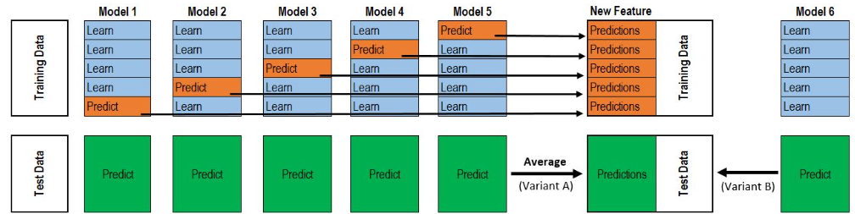
Рис.8: схема обучения метамодели.

Таким образом, используя объединение базовых моделей, мы увеличили наши результаты еще больше, и они составили – 0.1085.
Теперь добавим сюда XGBoost, и финальная оценка составила – 0.0790, что гораздо лучше предыдущих попыток. Часть кода, связанную с построением моделей, можно посмотреть в приложении 2.

Вывод

В результате данного проекта, были проанализированы входные данные. Пропущенные значения были проанализированы и заменены новыми значениями в соответствии со смыслом поля. Искаженные данные были заменены, при помощи трансформации бокса. Для обучения базовых моделей, были использованы различные методы регрессии. Для улучшения результата мы применили объединение моделей (ensembling) и добавили XGBoost.

Библиографический список

- Kaggle tutorials [Электронный ресурс] // Kaggle. – Режим доступа: https://www.kaggle.com/learn
- Matplotlib: Visualization with Python [Электронный ресурс] // Matplotlib. – Режим доступа: https://matplotlib.org/
- Ансамблевые методы машинного обучения [Электронный ресурс] // Habr. – Режим доступа: https://habr.com/ru/articles/571296/
- Документация Xgboost [Электронный ресурс] // Xgboost. – Режим доступа: https://xgboost.readthedocs.io/en/stable/
- Документация Lightgbm [Электронный ресурс] // Lightgbm. - Режим доступа: https://lightgbm.readthedocs.io/en/stable/
- Документация Scikit-learn [Электронный ресурс] // Scikit-learn. - Режим доступа: https://scikit-learn.org/stable/index.html
- Регрессионный анализ [Электронный ресурс] // Skypro. - Режим доступа: https://sky.pro/wiki/sql/regressiya-v-analize-dannyh-obuyasnenie-i-primery/

Приложение 1:

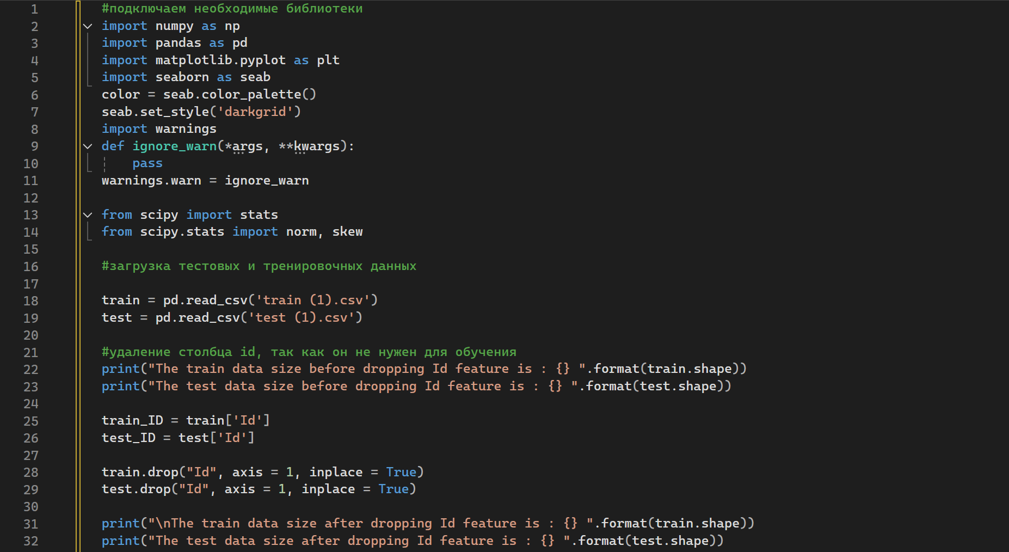
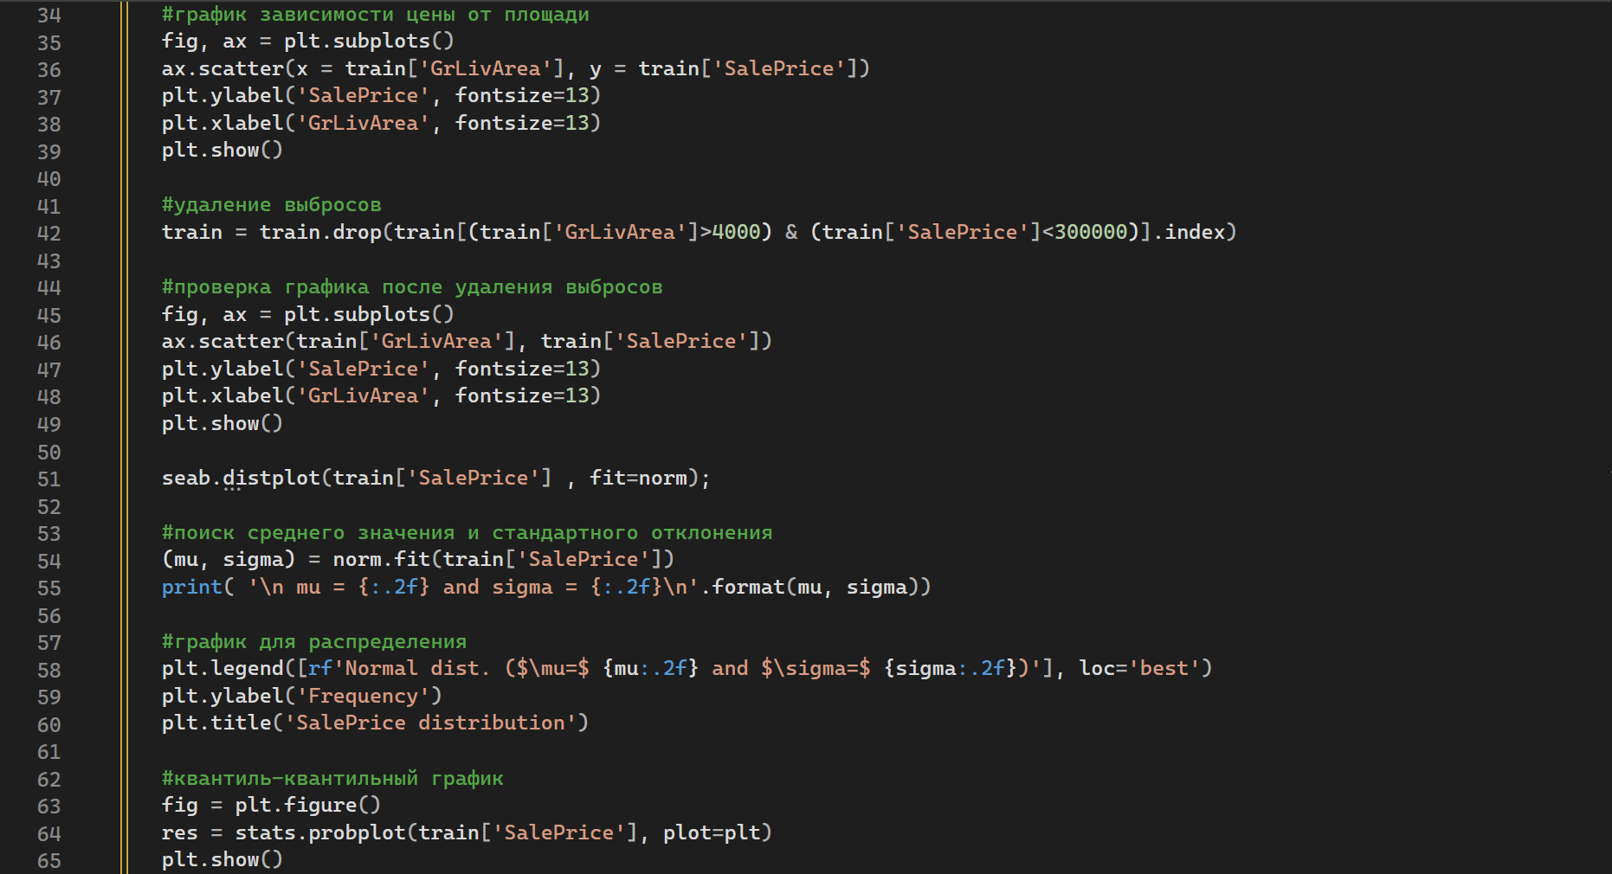
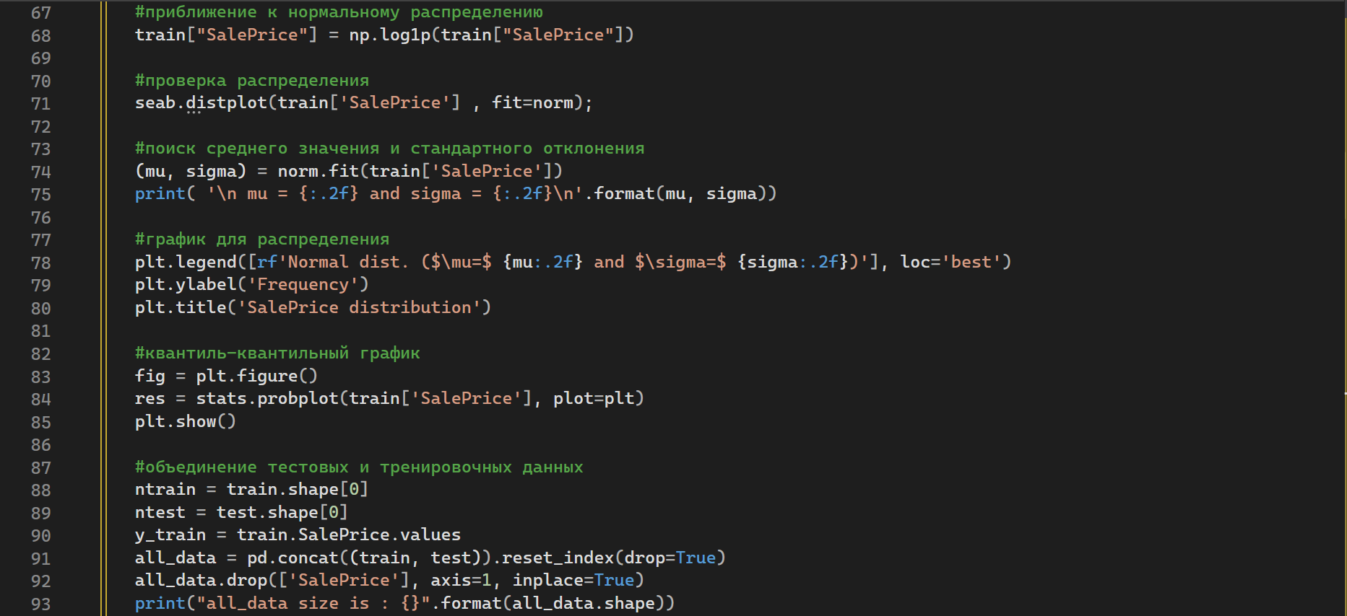
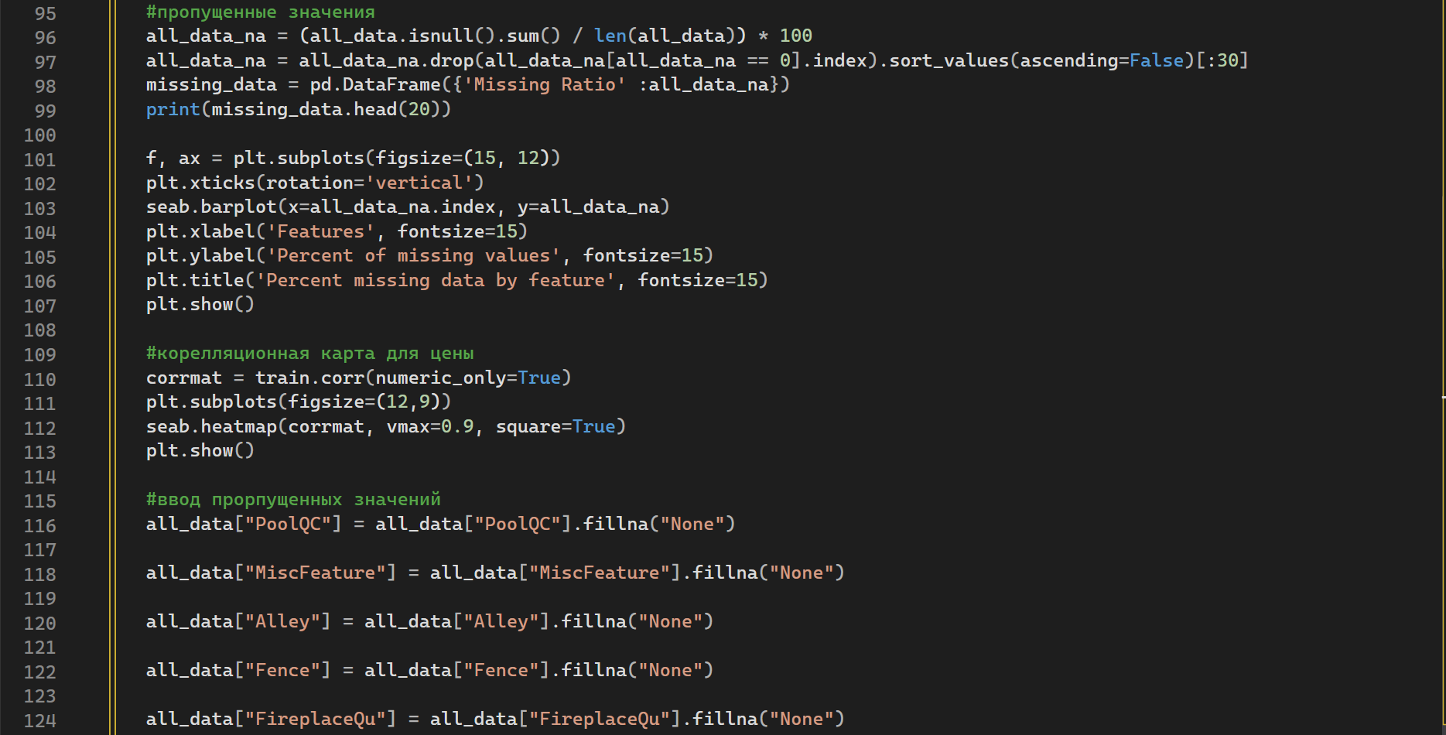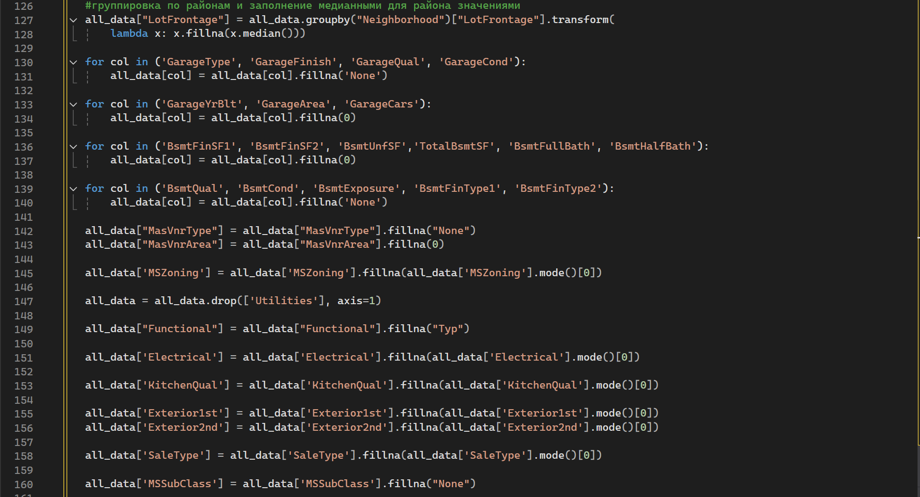
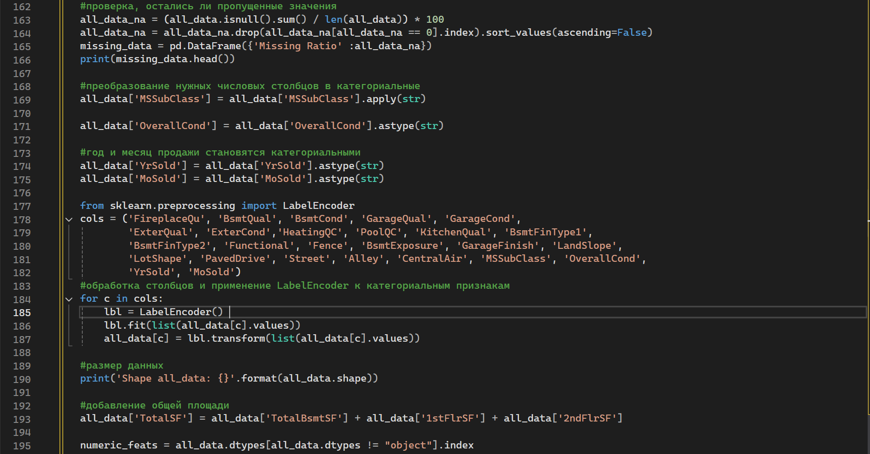

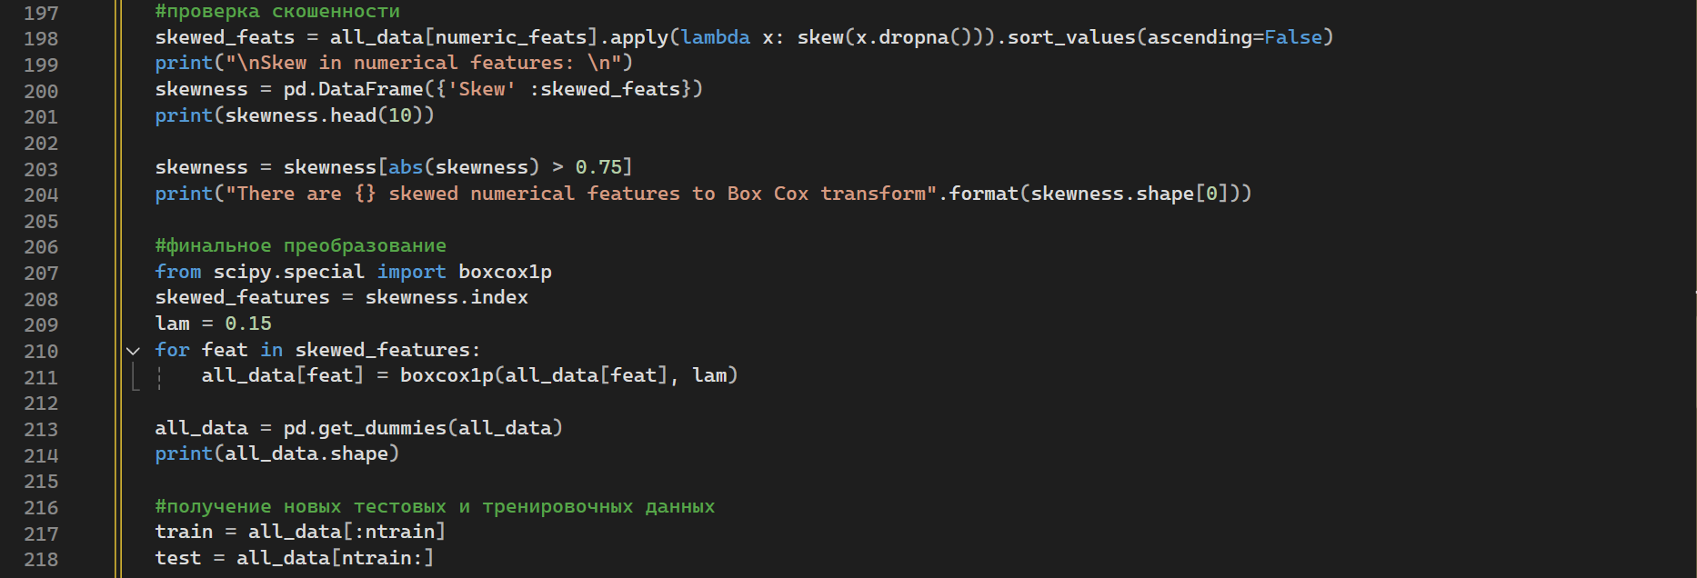

Приложение 2:

